【閲覧注意】新宿に現れた謎すぎる広告がヤバイ

サムネイルイメージ
＊
＊

オープニング

僕達、シュタゲ好きじゃないですか。
作中にも、たくさん秋葉原の街が良く出てくると思うんですけど、
このアキバって言ったらアニメとかゲームの広告がいっぱいありますよね。
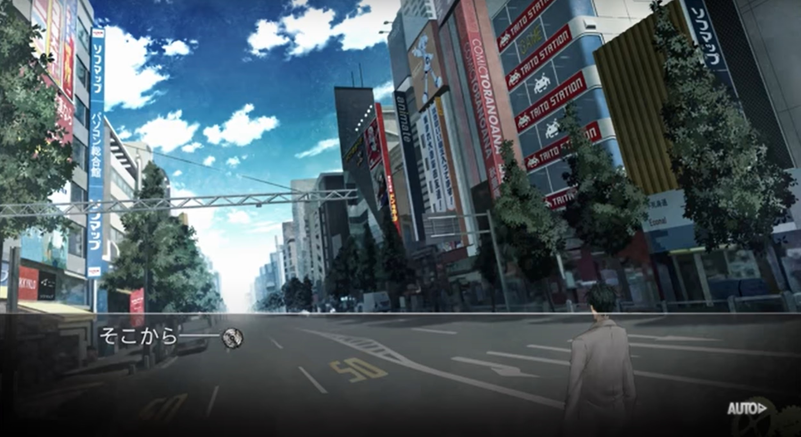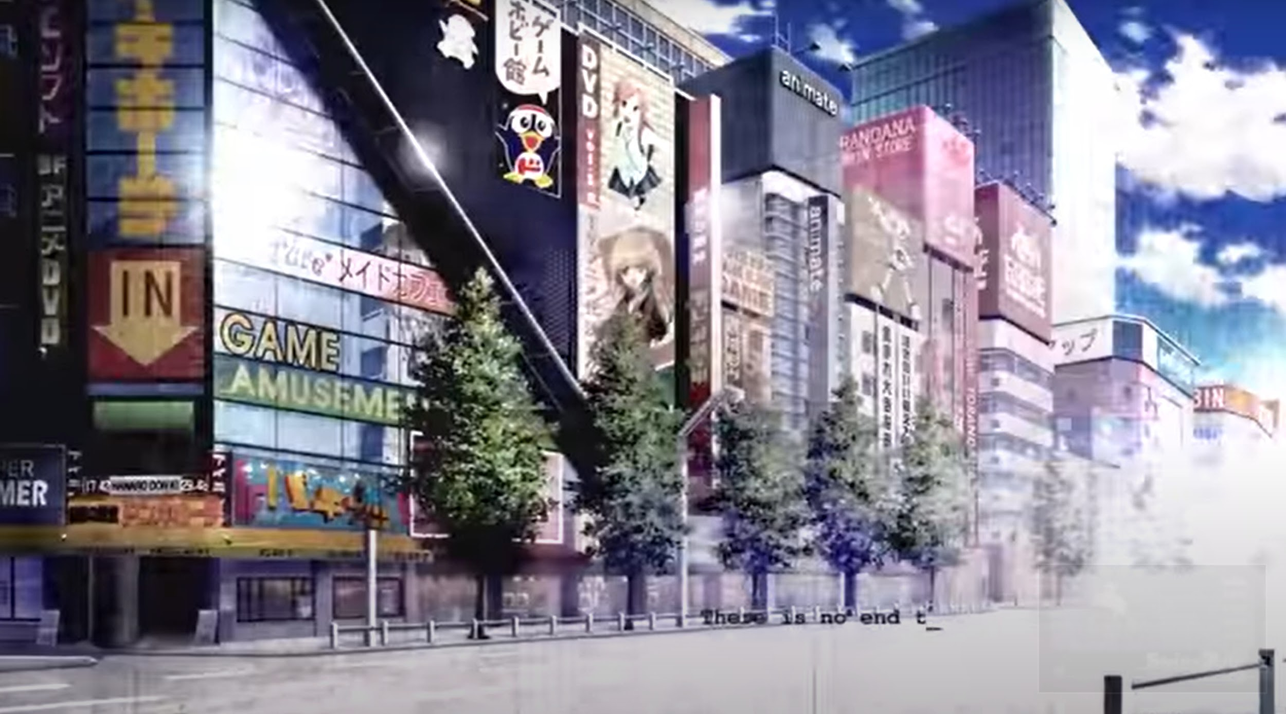
※シュタゲゲームキャプチャ画像

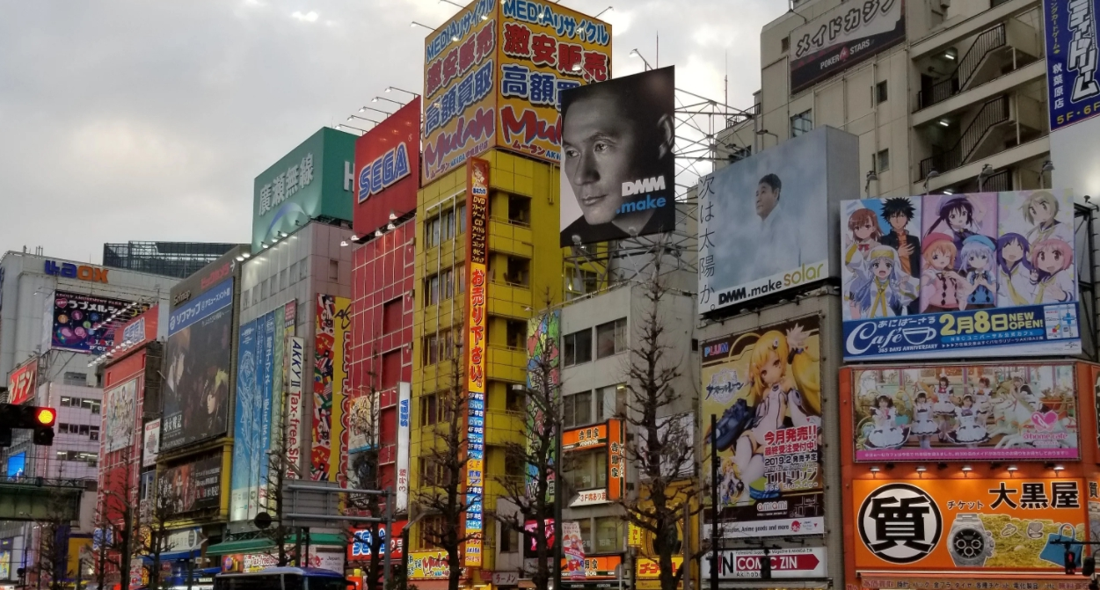

さらに、最近の広告は進化していて
「Pokemon fit」という手のひらサイズの
ポケモンぬいぐるみシリーズがあるですが、

そのぬいぐるみの電車広告でこんな方法で
掲載されていました。
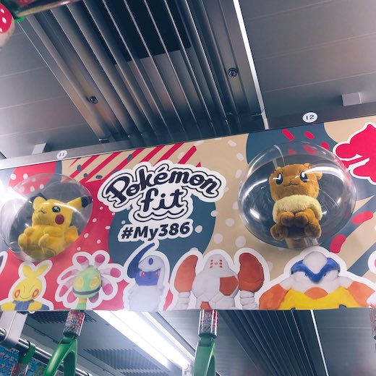
引用：ねとらぼ「「癒やされる」「かわいい」 ポケモンのぬいぐるみを使った山手線の車内広告が話題に」

なんと、普通広告の紙1枚にデザインされた物が貼られる、
透明なカプセルにぬいぐるみが入った状態で吊られているんです。

このように、色んな方法で
商品の宣伝の為の広告が並んでいますよね。

しかし、時には謎にあふれた何のためにやっているかわからない
都市伝説的な広告もあるんです。

1.新宿の目

写輪眼・緋の目・ギアス・邪眼・タカの目など
目について、一つ上げるにしてもたくさんありますけど

新宿の目って知ってますか？こちらです。
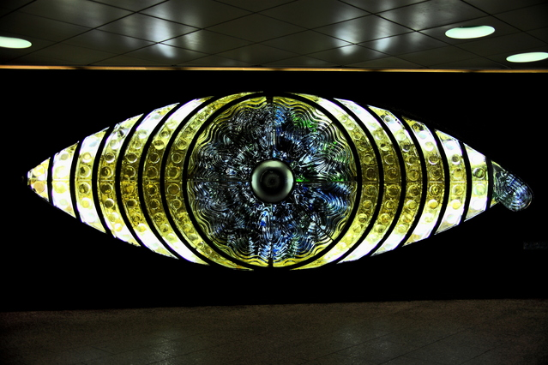
※フリー素材
新宿駅の中にある大きな目のオブジェで
新宿駅を使った事のある人なら見た事あるかもしれません。

新宿の待ち合わせ何かにも使われる位、
有名なスポットなんですが、この新宿の目ではない
新宿の目が存在したんです。

こちらをご覧ください。
2018年の夏、新宿のとあるビルの看板に
映っていたんです。。
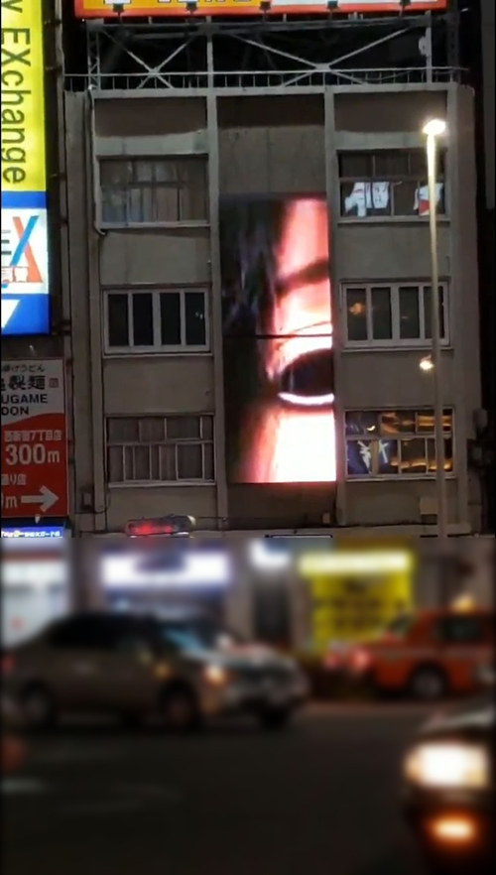
※https://twitter.com/whip_bouya/status/1030108727850950657

このビルの看板は動画の広告が流れる電光掲示板なんですが、
動く気配もなく、ずっと一点を見つめてるだけの不気味な広告なんです。

普段の看板と見比べてみると異様な光景なのが一目瞭然。
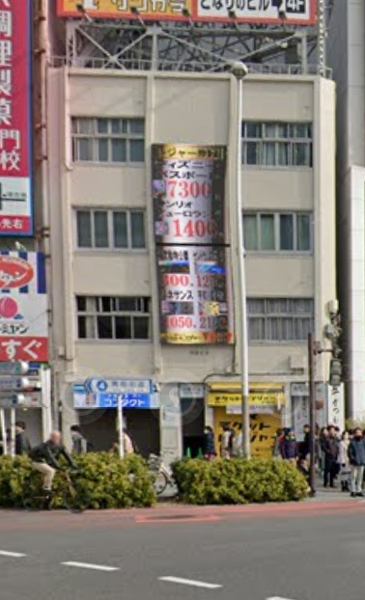
※普段の看板の様子

この看板を見た人は、
・単純に気持ち悪い
・進撃の巨人っぽい
なんて声も上がっていました。

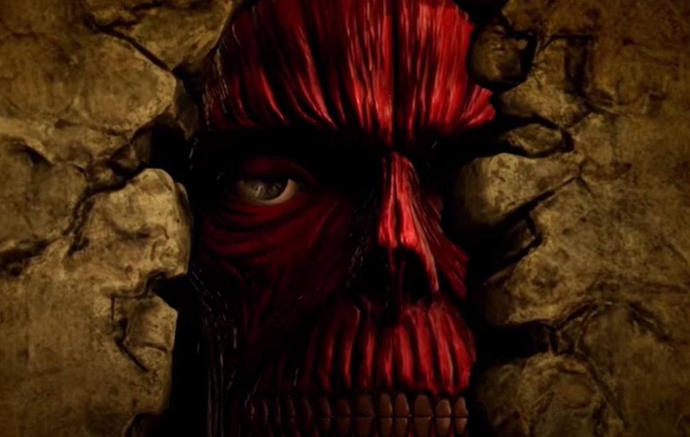
※共通イベントゲームキャプチャ画像

広告費を払って宣伝する場所なので、
正体が分からず目だけを映す意味がまったくの謎で、余計に怖さを感じます。

この場所に広告を出すには少なくとも
数十万の広告費用がかかると思われ、

この看板はパチンコ「CRリング」の広告看板ではないかと、
ネット上で噂になったんです。
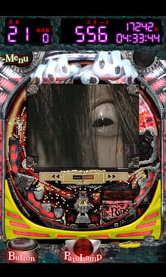

そこで、この看板の調査に乗り出した有志が、
パチンコメーカーに確認したところ、
メーカーが出した広告ではないという返答だったんです。

もう1つ、この看板広告の管理者であるビルに
問い合わせたという噂もありますが、答えは見つからなかったそうです。

それから調査をする事、映されていた物の正体が見つかったんです。
それがこちら。閲覧注意です。

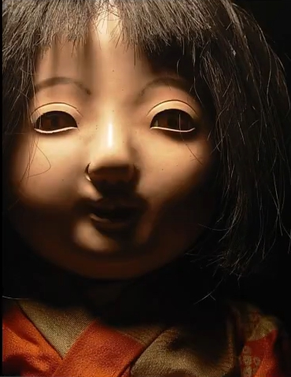
目の正体は「日本人形」だったんです。

なんと、この人形と電光掲示板の広告画像を重ね合わせると
ピッタリ一致するんです。

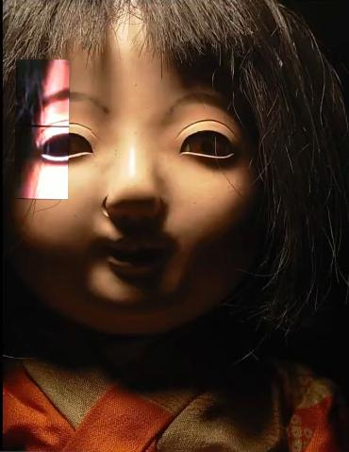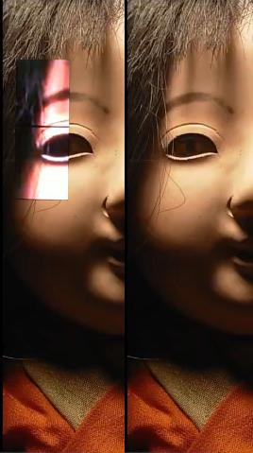
※比較画像

この目の正体は判明しましたが、一体誰が何の目的で、
このような事をしたのかは、謎につつまれているとの事です。

実は以前はこの看板がついていた管理会社の関係者と思われる人の
ツイートがあったんですが、すでに消されていて確認することができません。

しかし、そのツイートを見たことある人の発言から推測すると
どうもタチの悪い悪戯だったようです。

このように日常的に目にする看板や広告ですが、
その中には鳥肌がたつような物がたくさんあります。

2.首吊りメッセージ

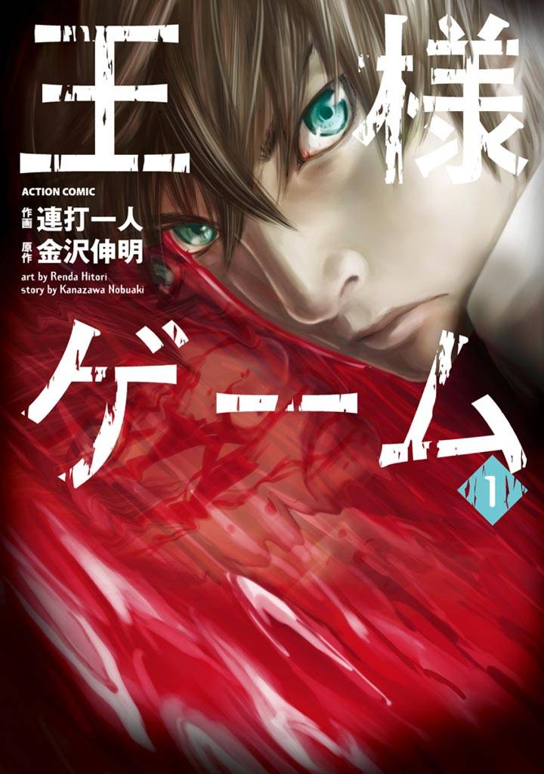

王様から届く命令によって服従出来なければ
死んでしまうデスゲーム「王様ゲーム」。

首吊りの命令を受けてしまうクラスメイト大輔を
助けようとする主人公・伸明。

夜中も一緒に過ごし、何も変化なく次の朝を迎えると
目の前で首を吊った大輔を目の前にしてしまいます。
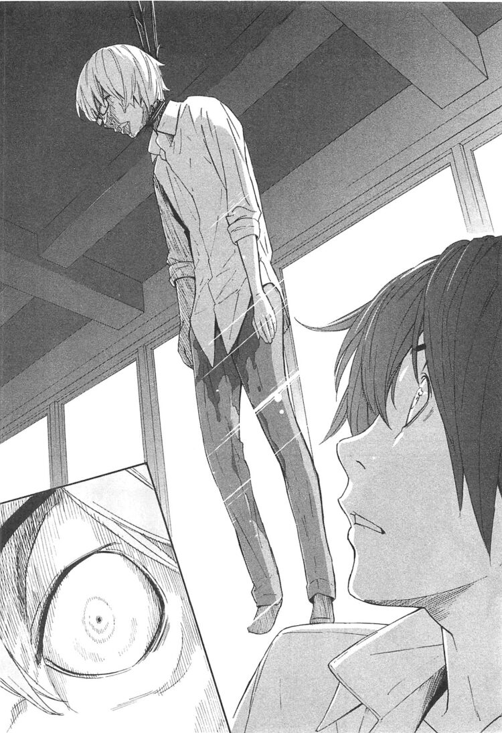
※参考画像

首吊り現場を目撃するのはかなりの衝撃では
あると思うのですが、

現実で似たようなことが起こってしまったんです…
それがこちら……
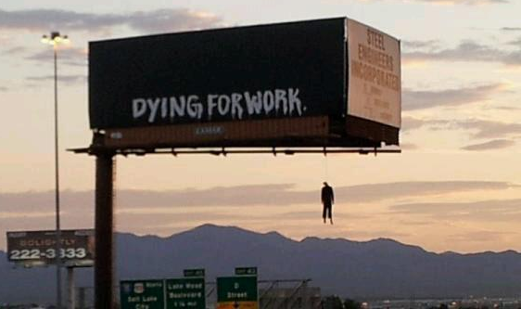
※引用:cnn.co.jp「路上で首つり？ マネキンつり下げたいたずらに通報殺到 ラスベガス」

出現したのは2012年、アメリカ・ネバダ州ラスベガス。
道路上に設置された2カ所の屋外広告塔から
ビジネススーツを着たマネキンが吊り下げられていたんです。

朝の時間帯だったため通勤途中に
車を運転しながら見つけた人から警察への通報が殺到。

マネキンが吊り下げられていた看板には
「Dying for work（死ぬほど仕事がしたい）」
「Hope you’re happy Wall St.（ウォール街幸せだといいね）」

吊るされたマネキンたちはすぐに広告会社や地元自治体によって
撤去されたので特に被害はなかったそう。

しかし、運転中にこんなの見つけたら、みんなびっくりするだろうし、
この通勤ラッシュで混み合う道路でもし間違って事故が起きてしまったら
かなりの被害が出てたのではないでしょうか。

ちなみに、これどこかの企業がインパクトのある広告を出したのかと思いきや
問題の広告塔に広告の契約はなく、誰の仕業かは不明……
もしかすると本当に死神の仕掛けた罠だったのかもしれません。

3.洗脳料理人

これまでは真相が不明の物でしたが
ちゃんとした広告にもヤバいやつがあるんです。
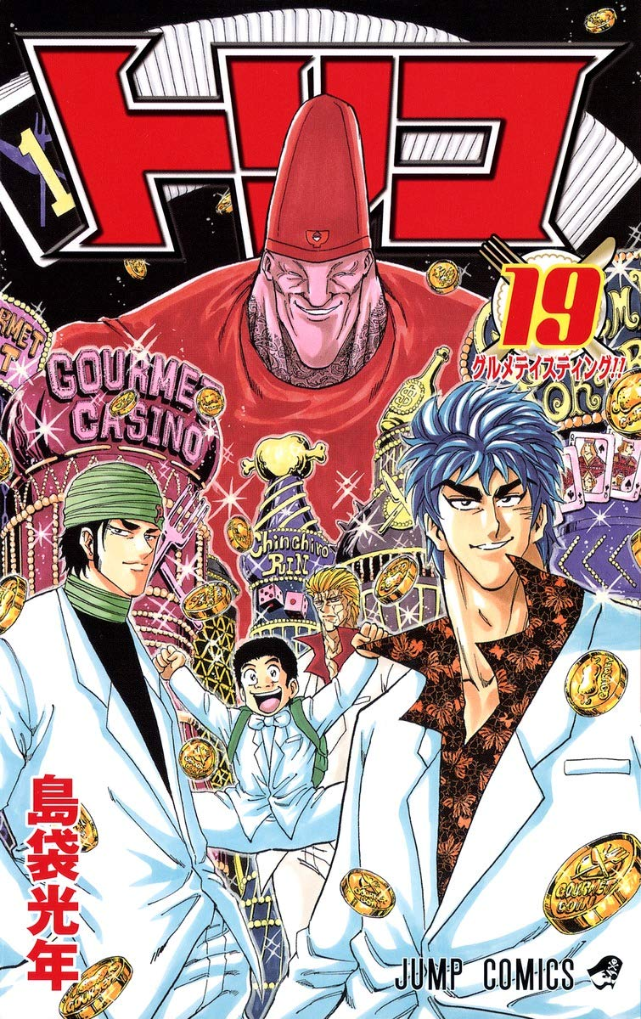
ジャンプでは珍しい「食」をテーマにした
しまぶー先生の「トリコ」では架空の食材が多く登場するんですが
麻薬食材と呼ばれる危ない食材も登場します。
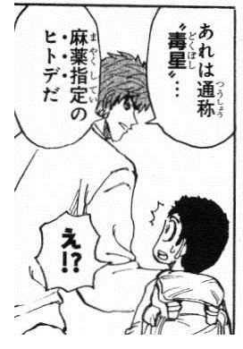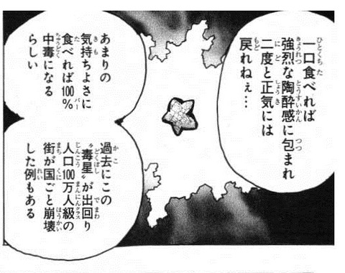
※参考画像

麻薬食材を食べると二度と正気に戻れないと言われているんですが
まるで、そんな麻薬食材を宣伝しているんじゃないかと
思うような

もちろん、実際の商品は安心安全なごく一般的な家庭に
普通に今も置いてあってバリバリ使われてるものです。

この広告が掲載されたのは昭和10年(1935年)頃の新聞で
今とは全然違うんですが、

ほんと、なんでそんな広告にしたのかって聞きたいくらい。
どんなものかというと……
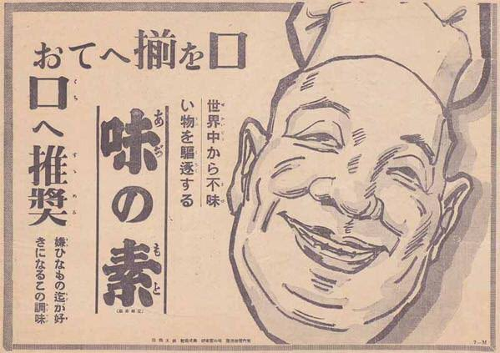

進撃の巨人の世界でも売っているかのような
「世界から不味いものを駆逐する」という文言や
「嫌いなものまでが好きになるこの調味料」
など宣伝文句もインパクト大。

嫌いなものがどう好きになるのかが気になりますけど、
描かれたコックのイラストも妙にリアルで
ちょっと焦点が定まらずどこ見ているのか分からない顔が非常に不気味ですよね。

もちろん、ヤバいものが入ってるわけはないんですけど、
この広告を見てしまうと色んな意味で大丈夫！？
って思うようなイラストじゃないでしょうか。

ちなみに今のデザインはこちら。
こちらのキャラクター「アジパンダ」が誕生したのが2005年。
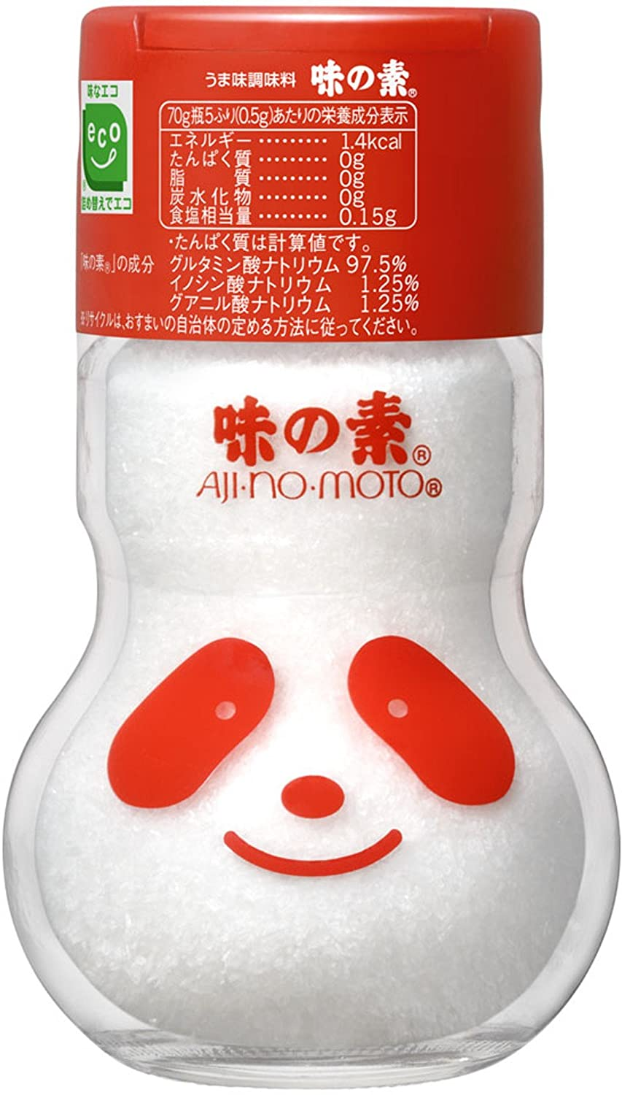

それまではトマトパッケージ 1984～2005年
21年ぶりにイメージを一新。
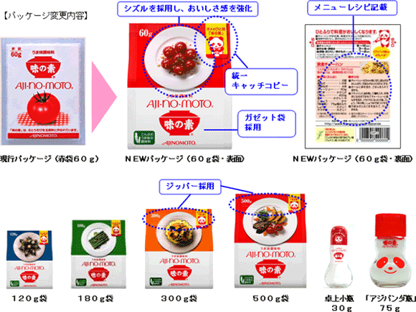

当時の広告を見た人は本当に買う気になったのか非常に疑問に思いますが、
今でも販売されているので、この広告で正解だったんだと思います。

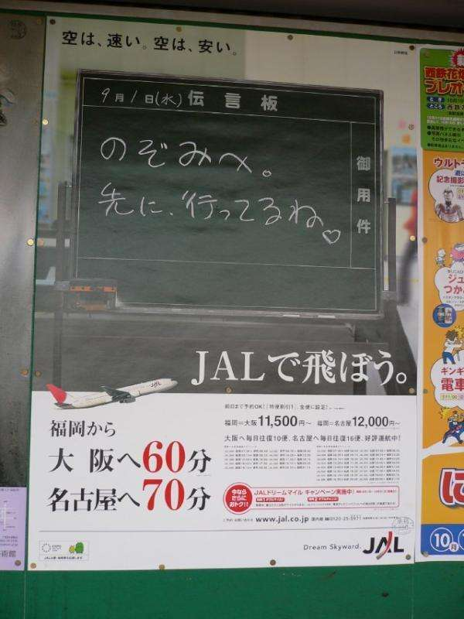
過去のJALのポスターが新幹線にケンカ売ってるとTwitterで話題に
https://www.pinterest.jp/pin/235172411768155717/
https://girlschannel.net/topics/87515/

4.トラウマタイヤ
そして最後は、デスゲームから飛び出してきたかのような
夢に出てきそうな怖い広告です。

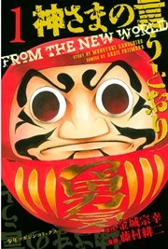
「神様の言うとおり」では、だるまが突然命懸けの
「だるまさんが転んだ」を強制してきて
止まるの失敗すると体をレーザーで撃ち抜かれてしまいますが、

命懸けの鬼ごっこを強制してきそうな広告がこちら……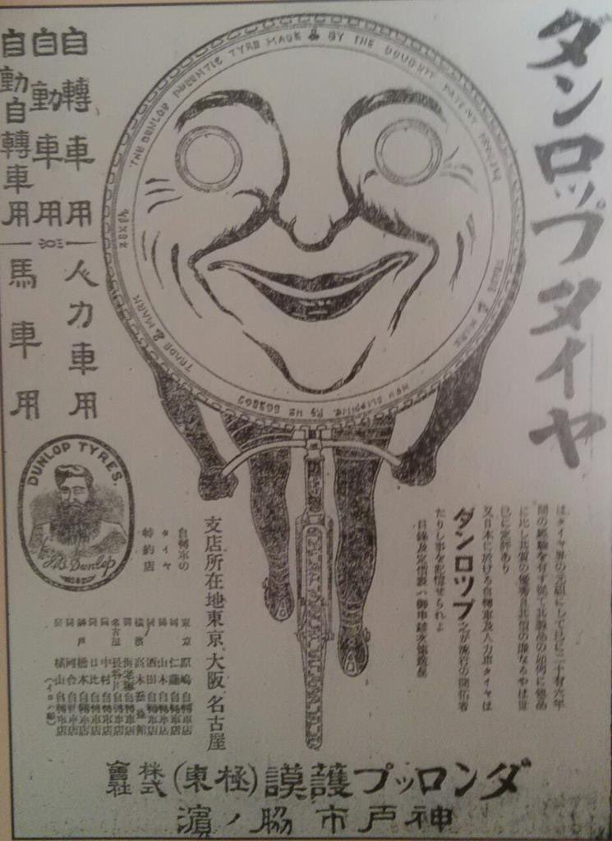

もう白目剥いたタイヤが自転車に乗っている時点で
絶対に逃げきれなさそう。

これはもうダンロップは先に逝くって感じ

これは大正2年の新聞に載ったダンロップタイヤの広告で、

日本における自転車及び人力車タイヤは
ダンロップが流行最先端。的な事が書かれているんですけど、

違った意味で忘れられない強烈すぎるイラストです。

このデザインにネット上でも
ダンロップの闇は深い
こんなん妖怪やん

など怖すぎるという書き込みがたくさん投稿されているんですが、
なんとこの広告、色んな広告をまとめた
子供向けの本にも掲載されてるそうなんです。
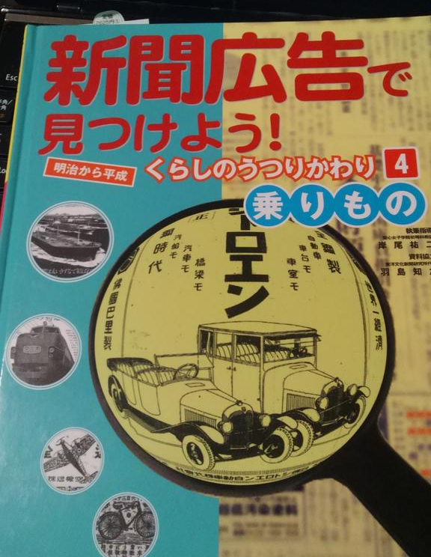
なので、これを見た子供が心の傷にならなきゃいいなって思います。

エンディング

はい、いかがだったでしょうか。
ただの悪戯じゃすまされないようなタチの悪いものや
ちゃんとした広告なのに、宣伝したいものよりイラストが
頭に残るものばかりでしたよね。

デザイナーやってたコヤッキーさん的に
これらの広告はありだと思います？

（お答えください）

とはいえ今でもこうやって話題になるほどなので
宣伝効果は抜群なのかもしれないですね。

鳥肌スコア
鳥肌ポイント

企画内容
・新宿⻄⼝のとある広告に、⼥性の⽬だけを写した謎の広告が表⽰されているときがあるというhttps://www.google.com/amp/s/nlab.itmedia.co.jp/nl/amp/1808/25/news039.html
https://thetuburo.com/2020/08/13/onnnanome/

＜追加したネタ＞
ビル管理会社のツイートに関する情報
→https://togetter.com/li/1258027#c5314055

路上に首吊りマネキン
https://www.cnn.co.jp/usa/35020304.html

味の素広告
http://dokosorashinbun.blog.fc2.com/blog-entry-87.html
https://togetter.com/li/1358098
http://favo-to-to.com/gourmet/16401/

ダンロップタイヤ広告
https://news.livedoor.com/article/detail/9884164/
https://togetter.com/li/1358098
http://na2ka4.blog.fc2.com/blog-entry-2118.html

＝＝＝＝＝＝＝＝＝＝＝＝＝＝＝＝＝＝＝＝＝＝＝＝＝＝＝＝＝
UNIQLO足切り
https://detail.chiebukuro.yahoo.co.jp/qa/question_detail/q10134207605

http://blog.esuteru.com/archives/7814652.html
https://girlschannel.net/topics/10033/
---------------------------------------------------------------

3.広告 500
・サイコゾン® 「サイコゾン」というなんともストレートな名前な薬。現在は製造されていない。
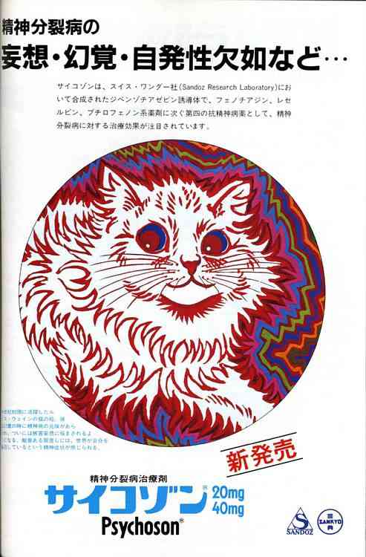
ルイスウェン
http://karapaia.com/archives/52212508.html

・現実の話
韓国では自殺帽子の標語を掲げ6割増
https://blog.goo.ne.jp/sankiyou/e/e4da638047ee94276fc9a84b960485b5

しかしお隣韓国で、このような事が起こってしまったんです。
標語の2つ「人生で大切なのは速度ではなく、進む方向」「悲しまないで」

これらの標語は広告関連の賞を受賞し、注目を集めた結果
最後は名所で自殺したいと考える人が殺到してしまい
約6倍以上の自殺率となってしまったんです。

実際

2.トラウマ流血看板

子供もたくさん見てる「鬼滅の刃」にも、トラウマになるような、
残虐な流血シーンって結構ありますよね。

「鬼滅の刃」を見てしまったせいで、
子供がトラウマになったという家庭も実際あるみたいで、
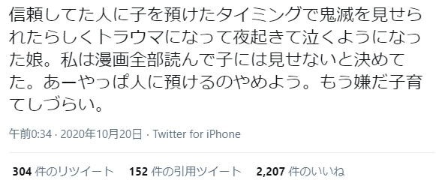
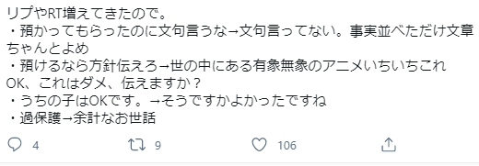

子供を信頼できる人に預けたところ、
鬼滅の刃を見てしまい、それから夜泣きをするようになった。

と、ツイートしたところ、一般の方にも関わらず
批判の声なども上がってしまったみたいです。

愈史郎が頭を吹き飛ばされたシーンとか
小さい子供が見たら、だいぶトラウマになると思うんです。
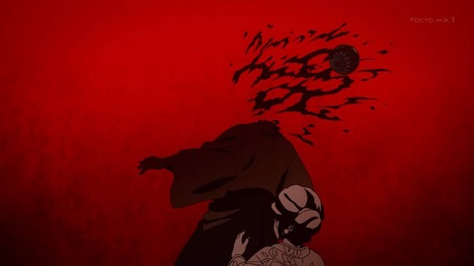
※書き起こしお願いします。

実はこのような、残虐でトラウマな看板が
子供向けに作られているんです。
それがこちらです。

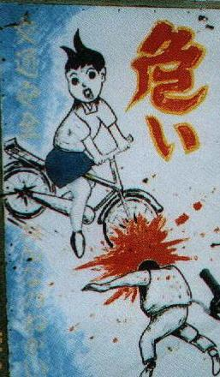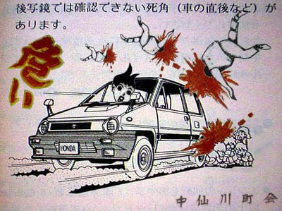

東京都三鷹市にあったとされる看板で、
道路脇などに建てられていた交通安全の看板なんです。

運転手の顔や髪形、流血描写や、
轢かれ方、漢字間違いなど
大人がみたら、ツッコミどころが多い看板だったんですが、

子供がみたら、トラウマレベルの看板ですよね。

3.意味が分かると怖い標識

続いてはこちらの道路標識です。
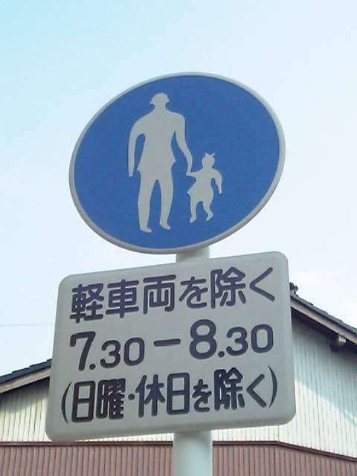

この標識の意味はわかりますでしょうか？
答えは「歩行者専用道路標識」です。

見た事のある道路標識だと思いますが、
手をつないだ一組の親子が描かれています。

実はこのデザインには秘密が隠されていると噂されています。

1960年代の話です。
あるカメラマンが公園で遊んでいる子供達の写真を撮っていた時の事、

父親と女の子の親子が仲良く手をつないで歩いている風景を
写真に収めたといいます。

ちょうどその頃、政府が歩行者専用道路のデザインを
公募していた事があったそうです。

カメラマンはデザイン案として親子が手をつないでいる写真を応募し、
これが採用されることとなり、
歩行者専用道路の標識は、
親子が手をつないでいるデザインになったんです。

ところが数か月後、新聞を読んでいたカメラマンは、
あるニュースを読んで驚愕します。

そこに載っていたのは、カメラマンが撮った親子だったんです。
何で載っていたかと言うと、少女誘拐殺人事件の犯人と被害者の少女。

実はカメラマンが撮った写真は
親子が仲良く手をつないでいる写真ではなく、

誘拐犯が少女を連れ去ろうとしている所を撮ってしまっていたんです。

確かに標識を見てみると、
女の子の体勢がやや腰が引け、嫌そうしているようにも見えませんか？

実はこの話、有名な都市伝説なんですが、まったくのウソで、
ヨーロッパの道路標識を参考にしていて
道路標識のデザインを募集するような事は一切行っていないようです。
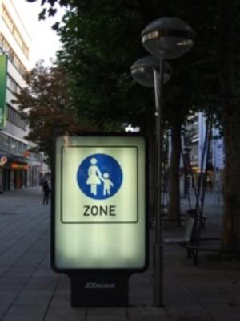

ただ、1970年頃にこの標識について西ドイツのグスタフ・ハイネマン大統領が
「誘拐犯を連想される」と発言した事から、
海外でも同じような事が、今でも語られている都市伝説なんです。

次の話は都市伝説レベルを超える本当の話かもしれません。

4.記号に隠された恐怖

次にこちらの標識は見た事ありますか？

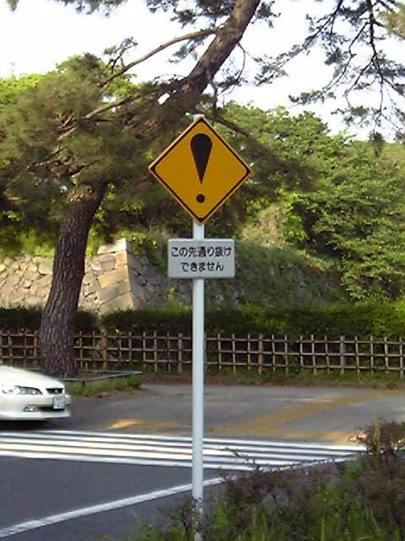

このビックリマークの標識は
「注意が必要と認められた場所」
に建てられるらしいです。

つまり、駐車禁止のように法律違反を意味するのではなく、
ここ危ないよ、と注意を呼び掛けてくれるものです。

ほとんどのものは「ビックリマーク」の下に、
補助標識と呼ばれる白いプレートがあり、

・この先通り抜けできません
・この先○○注意
など、何に注意したら良いのか分かる事がほとんどです。
しかし、まれに補助標識が付いておらず
ビックリマークだけの標識が存在します。
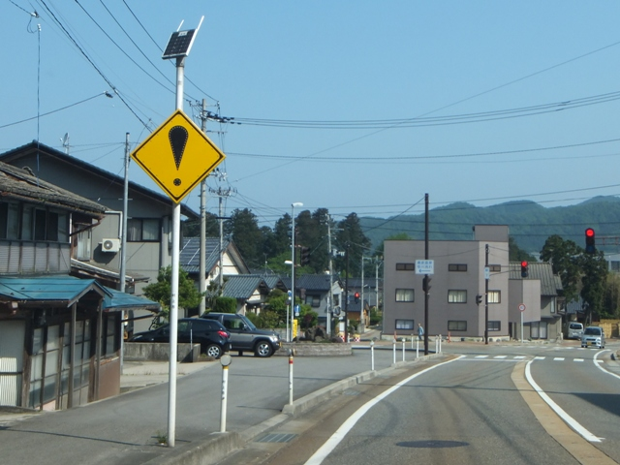

その意味とは「幽霊注意」。
補助標識に幽霊注意と書く事は、国がオカルトを肯定する事になるので、
補助標識なしでビックリマークだけの標識になっているというのです。

実際、標識近くで
・突然ブレーキが効かなくなった
・通ったら悪寒がした
などの声もあるようです。
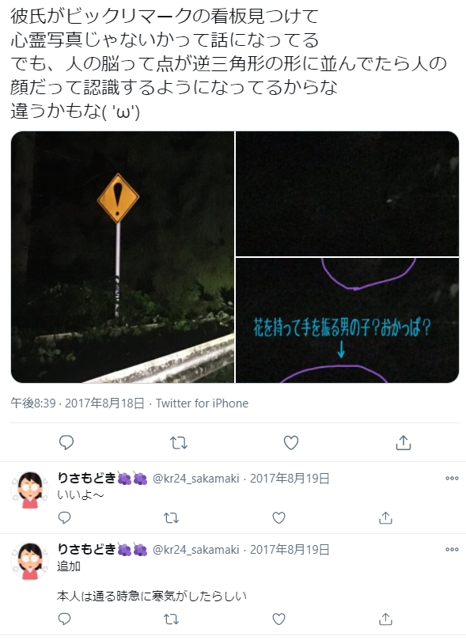

標識の近くには花束が置かれている場所もあるそうで、
この標識を見つけた方は意味もなく近づかない方がよいでしょう。

https://thetuburo.com/2020/08/13/onnnanome/

進撃ゲームキャプチャ
https://youtu.be/4u1tTJDWOCk

※首吊りシーン等のアニメ作品、キャラに変更
「あまり強い言葉を遣うなよ、弱く見えるぞ」で
有名なBLEACHの藍染惣右介。
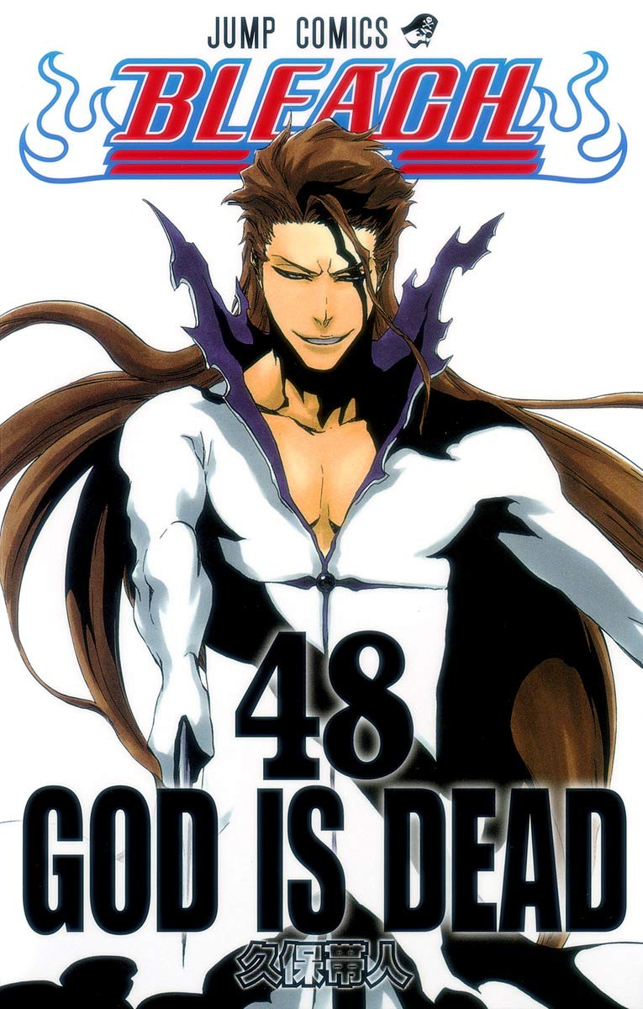

圧倒的強さで、カリスマ性も兼ね備えた最凶最悪の敵。

本性を現す前、護廷十三隊五番隊隊長として
暗躍していた人格者として部下から慕われ、
高い評価を得ていた優秀な死神でした。

斬魄刀の能力を使って死を偽装したことありましたよね？
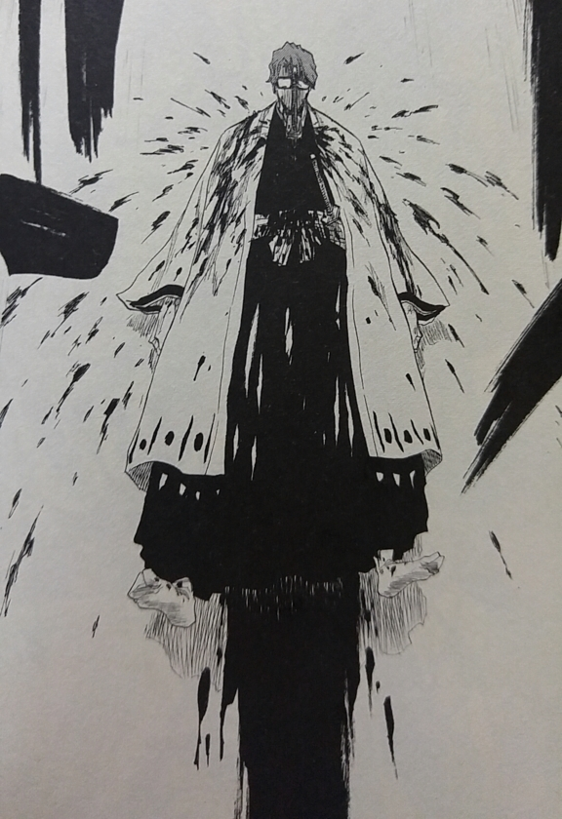

突然、何の前触れもなくいきなり隊長の死体が殺されたとあって
藍染隊長に憧れていた雛森はパニック、護廷十三隊は大騒ぎになりました。

※最近キャッチーな広告に変更
こんなに広告があると、時にはやらかしてしまった物もあって、
2019年に、アダルトゲームの巨大広告が出され、
不適切だという事で炎上。
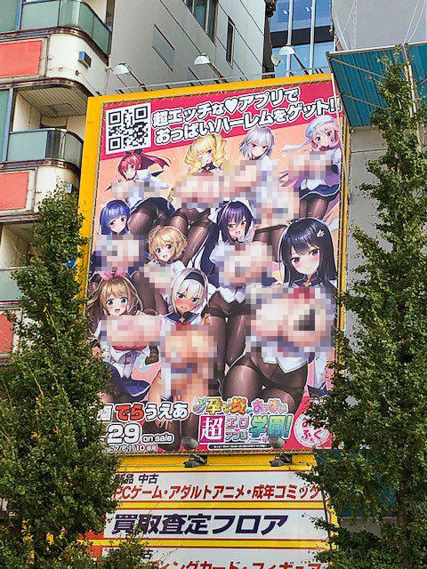
大通り沿いだったという事や、近隣に小学校・保育園もある事から
1週間で取り下げられたという事件がありました。

このように、問題になってしまう物もありますが、

